# Министерство науки и высшего образования Российской Федерации

федеральное государственное автономное образовательное учреждение высшего образования

# «НАЦИОНАЛЬНЫЙ ИССЛЕДОВАТЕЛЬСКИЙ УНИВЕРСИТЕТ ИТМО»

**Отчет**

по лабораторной работе №5 ««Процедуры, функции, триггеры в PostgreSQL»

по дисциплине **«Проектирование и реализация баз данных»**

Автор: Яковенко Ксения

Факультет: ИКТ Группа: К3240

Преподаватель: Говорова М.М.



Санкт-Петербург 2024

# Цель работы и практическое задание

**Цель работы:** овладеть практическими создания и использования процедур, функций и триггеров в базе данных PostgreSQL.

**Оборудование:** компьютерный класс.

**Программное обеспечение:** СУБД PostgreSQL, pgadmin 4.

# Практическое задание:

* 1. Создать процедуры/функции согласно индивидуальному заданию (часть 4).
  2. Создать авторский триггер по варианту индивидуального задания.

1. **Хранимые процедуры**
   * Для снижения цен на книги, которые находятся на базе в количестве, превышающем 1000 штук.

До исполнения процедуры:

После исполнения процедуры:

* Для ввода новой книги.

До исполнения процедуры:

После исполнения процедуры:

* Для ввода нового заказа.

Таблица заказов, до добавления нового:

Ошибка при попытке добавить заказ с несуществующими данными:



Таблица после добавления заказа с корректными данными:

1. **Триггеры**

* Снижение стоимости книги на 20%, после того как количество её экземпляров на остатке превысит 1000 штук.

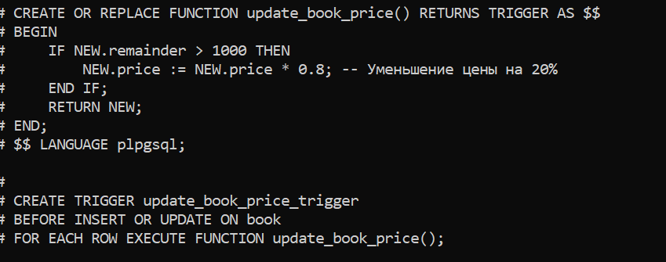

Исходная таблица:

Изменим количество экземпляров книги, находящейся в самой верхней строке на 1100:

И, как видно, стоимость книги тоже изменилась (сейчас это последняя строчка таблицы).

* Изменение статуса клиента на «постоянный клиент», если за последний год им было сделано более 10 заказов.

Исходная таблица клиентов:

Имитируем создание 10 заказов клиентом с id = 11 и увидим, что его статус изменился:

# Вывод

В результате выполнения лабораторной работы были закреплены навыки создания и использования процедур, функций и триггеров в PostgreSQL. Освоены принципы их работы, а также применение в конкретных сценариях, связанных с предметной областью.